Ngày soạn: 25/02/2018
Tiết 50. BÀI TẬP VỀ ẢNH CỦA MỘT VẬT
TẠO BỞI THẤU KÍNH PHÂN KÌ

A. MỤC TIÊU
- Kiến thức: Ôn các kiến thức về các tia đặc biệt qua TKPK và đặc điểm của ảnh
tạo bởi TKPK.
- Kĩ năng:
+ Vẽ ảnh của 1 vật qua TKPK và tính toán.
+ Áp dụng kiến thức hình học vào giải bài tập quang hình.
- Thái độ: Nghiêm túc, say mê học hỏi.
B. CHUẨN BỊ
- GV: Bảng phụ (máy chiếu) các BT 44-45.1 ; 44-45.2 và 44-45.4
- HS: Làm các bài tập (SBT).
C. PHƯƠNG PHÁP
- Hđ 1: PP vấn đáp, tổng hợp kiến thức.
- Hđ 2: Thực hành, giải quyết vấn đề...
D. TIẾN TRÌNH LÊN LỚP
HOẠT ĐỘNG CỦA GIÁO VIÊN | HOẠT ĐỘNG CỦA HỌC SINH
Hđ1. Kiểm tra (7p)
- Nêu các đường truyền đặc biệt qua  thấu kính phân kì..  - Nêu các khái niệm trục chính, quang  tâm, tiêu điểm, tiêu cự của thấu kính  phân kì. | - Phần rìa dày. Phần giữa mỏng.  - Chùm tia ló loe rộng ra.  - Trục chính  Tia tới vuông góc với mặt phẳng  TKPK có 1 tia ló truyền thẳng không  đổi hướng trùng với 1 đường thẳng gọi  là trục chính của TKPK.  - Quang tâm  Trục chính cắt TKPK tại O → O gọi là  quang tâm. Tia tới đi qua quang tâm  thì tia ló truyền thẳng không bị đổi  hướng.  - Tiêu điểm  Các tia ló kéo dài thì gặp nhau tại 1  điểm trên trục chính. Điểm đó gọi là  tiêu điểm F. Mỗi TKPK có 2 tiêu điểm  F và F’ nằm về 2 phía của TK và cách  đều quang tâm.  - Tiêu cự  Khoảng cách từ quang tâm đến mỗi  tiêu điểm gọi là tiêu cự (f) của TK .  OF = OF’ = f
Hđ2. Bài tập (35p)

BT 44-45.1  Cho hình vẽ.  a, Dựng ảnh S’ của S tạo bởi thấu  kính.  b, S’ là ảnh ảo hay ảnh thật? Vì  sao?  BT 44-45.2 Cho hình vẽ  a, Hãy cho biết S’ là ảnh thật hay  ảnh ảo? Vì sao?  b, Thấu kính đã cho là hội tụ hay  phân kì?  c, Hãy xác định quang tâm, tiêu  điểm, tiêu cự của TK?  BT 44-45.4  Cho hình vẽ.  a, Dựng ảnh A’ của AB qua thấu  kính.  b, Tính độ cao h’ của h và khảng  cách từ ảnh đến thấu kính. | BT 44-45.1  a, Dựng ảnh.  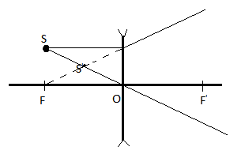  b, Ảnh ảo vì nó là giao điểm của các tia ló  kéo dài.  BT 44-45.2  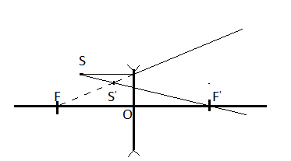  a, S’ là ảnh ảo vì nó nằm cùng phía với trục  chính.  b, Thấu kính đã cho là thấu kính PK.  c, Hình vẽ.  BT 44-45.4  a, Dựng ảnh A’ của AB qua thấu kính  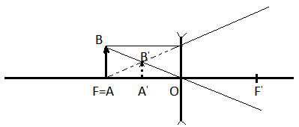  b,
Hđ3. Hướng dẫn học ở nhà (3p)
- Ôn tập lại các tính chất của ảnh của vật tạo bởi TKPK , xem lại các BT đã làm.
- Làm BT 44-45.3 , 45-45 .5 (SBT).
- Ôn tập lại các nội dung đã học từ đầu chương.
KIỂM TRA CỦA CHUYÊN MÔN TUẦN 26

